2022年第9屆X-site計畫首獎公告媒體用圖 圖說對照表
圖說 | 影像
01_《藍屋 Blue House》日間示意圖，「藍屋 Blue House」團隊提供。 | 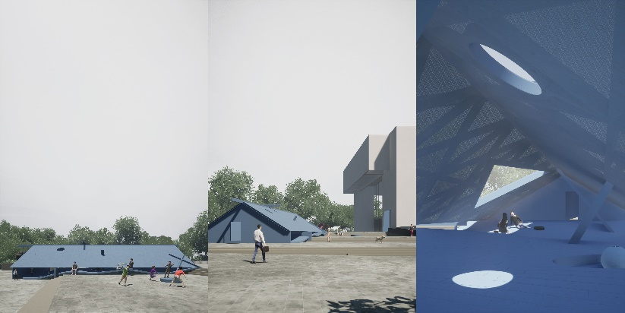
02_《藍屋 Blue House》夜間示意圖，「藍屋 Blue House」團隊提供。 | 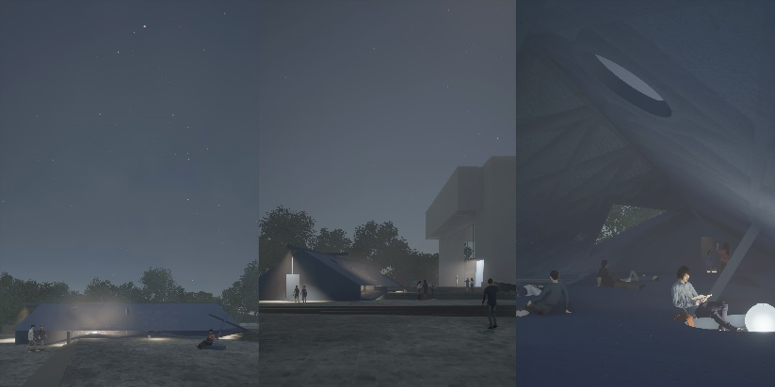
03_《藍屋 Blue House》示意圖－起伏，「藍屋 Blue House」團隊提供。 | 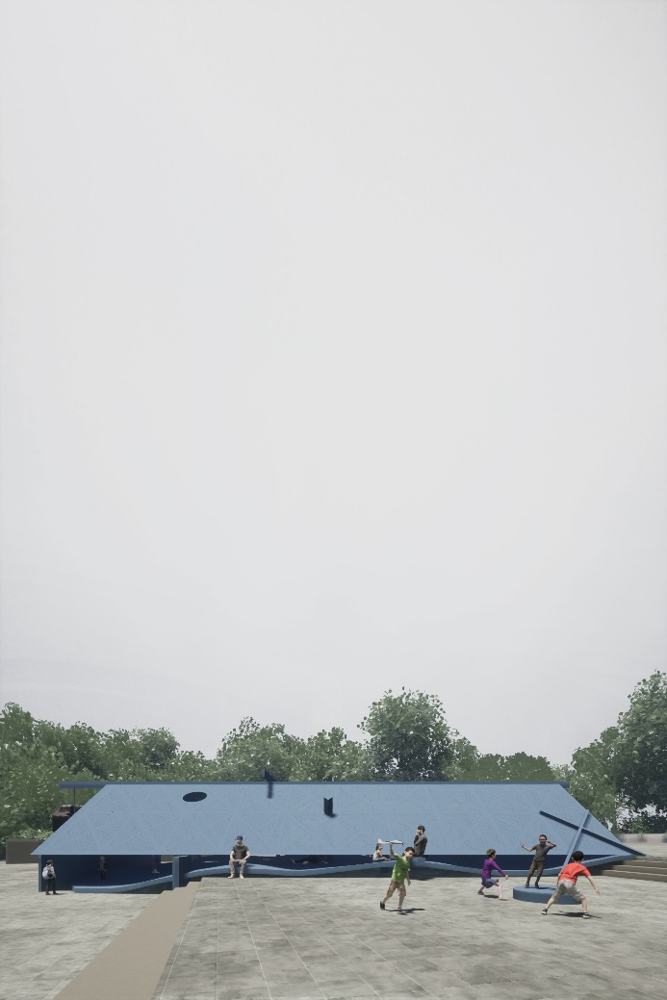
04_《藍屋 Blue House》示意圖－背景，「藍屋 Blue House」團隊提供。 | 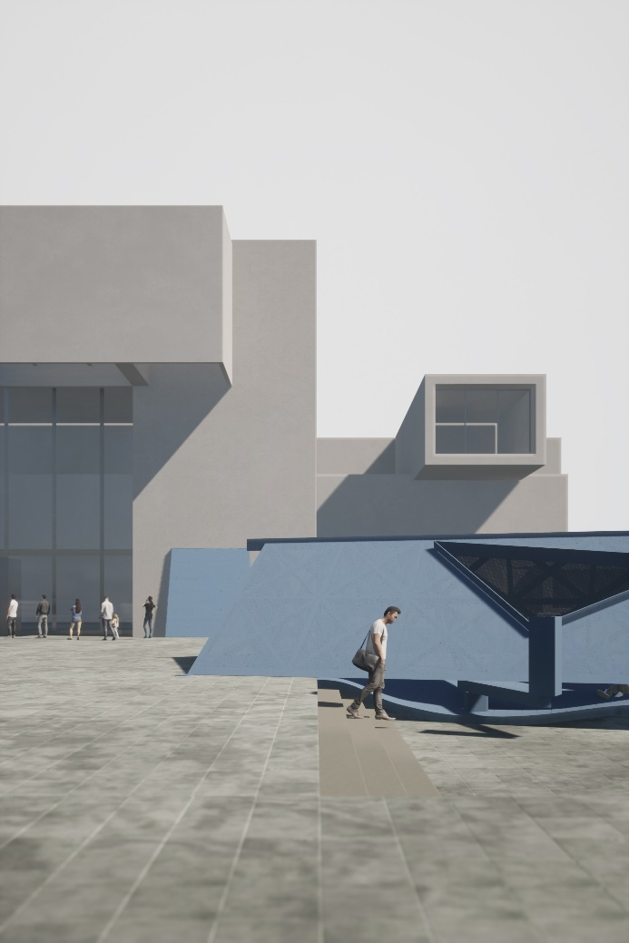
05_《藍屋 Blue House》示意圖－印記，「藍屋 Blue House」團隊提供。 | 